文档版本 | v1.0
发布日期 | 2018-04-11

XSKY存储产品测试报告
XEOS 3.2.10

目录
1 测试环境 2
1.1 硬件拓扑 2
1.2 测试模型 2
1.3 服务器配置 3
1.3.1 服务器硬件环境 3
1.3.2 服务器软件环境 3
1.3.3 COSBench客户机硬件环境 3
1.3.4 客户机软件环境 4
2 测试方法 5
2.1 测试工具 5
2.2 测试方法 5
3 性能测试结果及分析 6
3.1 4KB对象测试结果 6
3.2 32KB对象测试结果 6
3.3 64KB对象测试结果 6
3.4 100KB对象测试结果 6
3.5 1MB对象测试结果 7
3.6 4MB对象测试结果 7
3.7 128MB对象测试结果 7
3.8 1GB对象测试结果 7

测试环境

硬件拓扑
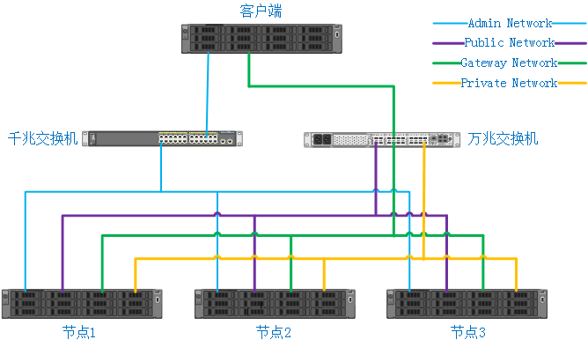
*测试中Public Network 和 Gateway Network 合用一个10GE网口。
*上图中为使布线清晰，只体现了一个client，实际测试中为2个clien，如测试模型显示。

测试模型

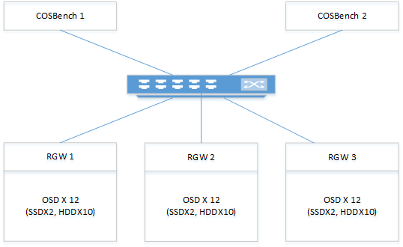

服务器配置

服务器硬件环境

服务器 | 厂家型号 | DELL PowerEdge R730xd
服务器 | BIOS版本 | 2.4.3
服务器 | CPU类型和主频 | Intel Xeon E5-2620 v4 2.10GHz  （8 core）x 2
服务器 | 内存类型和数量 | DDR-4 2133MHz 16G x 4
服务器 | OS磁盘和数量 | ST1000NX0423 (1TB) x 1
服务器 | 硬盘型号和数量 | SEAGATE ST2000NM0033(2TB) x 10
服务器 | SSD型号和数量 | INTEL SSDSC2BX40(400GB) x 2
主机网卡适配器 | 厂家型号 | Intel 10G 2P X520
主机网卡适配器 | 驱动版本 | 4.0.1-k-rh7.2
*84~86，84 含一块 HDD 为 TOSHIBA MG03SCA200(2TB)。

服务器软件环境
操作系统 | 名称 | CentOS Linux
操作系统 | 版本 | 7.2.1511
操作系统 | 内核 | 3.10.0-327.el7.x86_64
XSKY-EOS | 版本 | 3.2.10.180329

COSBench客户机硬件环境
服务器 | 厂家型号 | DELL PowerEdge R730
服务器 | BIOS版本 | 0.3.23
服务器 | CPU类型和主频 | Intel Xeon E5-2640 v3 2.60GHz （8 core）x 2
服务器 | 内存类型和数量 | DDR-4 1866MHz 8G x 8
服务器 | OS磁盘和数量 | ST1000NM0033-9ZM(1TB) x 1
主机网卡适配器 | 厂家型号 | Intel 2P x520/2P 135 rNDC
主机网卡适配器 | 驱动版本 | 4.4.0-k-rh7.3

客户机软件环境
操作系统 | 名称 | CentOS Linux
操作系统 | 版本 | 7.3.1611
操作系统 | 内核 | 3.10.0-514.el7.x86_64
性能测试软件 | 名称 | COSBench
性能测试软件 | 版本 | 0.4.2.20180124-g6ec0730

测试方法

测试工具
Cosbench是Intel的开源云存储性能测试软件，目前已经广泛使用于对象存储产品测试，作为对象存储的基准测试工具使用。本次测试也采用该通用测试工具对XEOS产品性能进行测试。

测试方法
对象存储性能会受到文件大小、并发数等因素的影响，本次测试选取了不同大小文件和不同并发数。在延时可接受范围内，对不同大小文件，选取不同并发数，测试XEOS产品的有效性能数据。
测试覆盖文件大小包括：4KB，32KB，64KB，100KB，1MB，4MB，128MB，1GB。重点测试在副本池配置下产品对不同大小对象的处理性能。
将3个存储节点上的6块SSD创建为索引池，其它共30块HDD盘创建为数据池，数据池选择2副本服务器级别安全策略，归并目标池和副本池为相同的数据池，并且对所有对象不开启如加密、压缩等高级特性。
桶个数：10
对象路由的配置：将三个节点都设置为负载均衡器，S3网关数量为12个。

性能测试结果

4KB对象测试结果

测试模型 | 并发数 | Op-Count （kops) | 吞吐量（op/s） | 带宽 (MB/s)
4KB文件，写 | 300 | 18000 | 3,241 | 13.277
4KB文件，写 | 600 | 18000 | 3,579 | 14.658
4KB文件，读 | 300 | 18000 | 11,984 | 49.088
4KB文件，读 | 600 | 18000 | 20,407 | 83.586

32KB对象测试结果

测试模型 | 并发数 | Op-Count （kops) | 吞吐量（op/s） | 带宽 (MB/s)
32KB文件，写 | 300 | 24000 | 3,075 | 100.748
32KB文件，写 | 600 | 24000 | 2,897 | 94.928
32KB文件，读 | 300 | 24000 | 9,379 | 307.344
32KB文件，读 | 600 | 24000 | 11,745 | 384.872

64KB对象测试结果

测试模型 | 并发数 | Op-Count （kops) | 吞吐量（op/s） | 带宽 (MB/s)
64KB文件，写 | 300 | 24000 | 2,824 | 185.103
64KB文件，读 | 300 | 24000 | 9,121 | 597.741

100KB对象测试结果

测试模型 | 并发数 | Op-Count （kops) | 吞吐量（op/s） | 带宽 (MB/s)
100KB文件，写 | 300 | 18000 | 2,438 | 249.674
100KB文件，读 | 300 | 18000 | 7,360 | 753.626

1MB对象测试结果

测试模型 | 并发数 | Op-Count （kops) | 吞吐量（op/s） | 带宽 (MB/s)
1MB文件，写 | 300 | 1800 | 364.24 | 381.577
1MB文件，读 | 300 | 1800 | 911.5 | 955.82

4MB对象测试结果

测试模型 | 并发数 | Op-Count （kops) | 吞吐量（op/s） | 带宽 (MB/s)
4MB文件，写 | 300 | 600 | 257.98 | 1082.776
4MB文件，读 | 300 | 600 | 233.02 | 977.767

128MB对象测试结果

测试模型 | 并发数 | Op-Count （kops) | 吞吐量（op/s） | 带宽 (MB/s)
128MB文件，写 | 120 | 15 | 8.210 | 1050.111
128MB文件，读 | 120 | 15 | 5.900 | 722.751

1GB对象测试结果

测试模型 | 并发数 | Op-Count （kops) | 吞吐量（op/s） | 带宽 (MB/s)
1GB文件，写 | 60 | 1.8 | 0.720 | 890.914
1GB文件，读 | 60 | 1.8 | 0.600 | 559.34

